Содержание
Введение 4
1 Характеристика профильной организации ООО «САТЕЛ» 6
1.1 Общая характеристика организации 6
1.2 Основные направления деятельности ООО «САТЕЛ» 6
1.3 Программные продукты и решения организации 6
1.4 Характеристика платформы РТУ как объекта разработки 7
1.5 Организация рабочего процесса frontend-разработчика 8
2 Теоретические и методические основы выполнения проектно-технологической практики 9
2.1 Постановка индивидуального задания и цели практики 9
2.2 Анализ литературных и технических источников по теме практики 9
2.3 Методы исследования, анализа и выполнения работ 10
2.4 Информационные технологии в профессиональной деятельности frontend-разработчика 12
2.5 Программные продукты и инструменты, применяемые при выполнении задач 14
2.6 Требования к оформлению технической и проектной документации 16
2.7 Порядок внедрения результатов разработки в рабочий программный продукт 20
3 Практическая часть. Выполнение задач frontend-разработчика в ООО «САТЕЛ» 23
3.1 Получение и анализ практических задач 23
3.2 Доработка компонентов общей UI-библиотеки 25
3.2.1 Приведение компонента radio-button в соответствие с дизайн-системой 25
3.2.2 Обновление компонента Wui-input-switch по макету 26
3.2.3 Обновление демонстрационных страниц и Storybook 28
3.2.4 Написание и актуализация unit-тестов UI-компонентов 28
3.3 Доработка конфигурации запуска проекта в dev-режиме 29
3.3.1 Анализ проблемы хардкода backend-адресов 29
3.3.2 Вынесение параметров окружения в env-файлы 31
3.3.3 Синхронизация формирования URL в dev-server и runtime 31
3.3.4 Исправление формы авторизации 33
3.4 Реализация функциональности аппаратной индикации микрофона 34
3.4.1 Анализ сценария работы аппаратной кнопки микрофона 34
3.4.2 Реализация глобального состояния goose-модулей 35
3.4.3 Синхронизация UI-кнопки mute и аппаратной индикации 36
3.4.4 Особенности режимов stateful и push-to-talk 38
Заключение 39
Библиографический список 40

Введение
Проектно-технологическая практика была пройдена в период с 27 апреля по 26 мая 2026 года в ООО «САТЕЛ» на должности младшего frontend-разработчика. Компания занимается разработкой программных и аппаратных решений в области унифицированных коммуникаций, корпоративной телефонии и специализированных пользовательских интерфейсов. В период практики основное внимание было уделено участию в разработке frontend-части программного продукта «Дилинговый пульт РТУ».
Целью прохождения практики является закрепление и развитие профессиональных знаний, умений и навыков в области frontend-разработки.
Для достижения указанной цели были поставлены следующие задачи практики:
1) изучить деятельность ООО «САТЕЛ», профиль организации и назначение разрабатываемого программного продукта;
2) ознакомиться с архитектурой frontend-проекта, технологическим стеком и внутренним процессом разработки;
3) проанализировать требования к практическим задачам, макеты интерфейса и техническую документацию проекта;
4) принять участие в доработке компонентов пользовательского интерфейса, конфигурации dev-режима и логики аппаратной индикации;
5) закрепить навыки тестирования, оформления результатов разработки и работы с инструментами командной разработки.
Объектом практики является процесс разработки и сопровождения frontend-части программного продукта ООО «САТЕЛ». Предметом практики являются методы и инструменты создания пользовательского интерфейса.
В ходе практики использовались современные технологии и инструменты frontend-разработки: Vue 3, TypeScript, Vite, Pinia, Tailwind CSS, Storybook, Git, GitLab, Jira, Figma, а также средства локального тестирования и отладки. Работа выполнялась в рамках командного процесса: от анализа задачи и изучения требований до реализации, проверки, оформления результата и передачи изменений на ревью.
В результате практики были закреплены навыки анализа требований, работы с кодовой базой, доработки UI-компонентов, взаимодействия с системой контроля версий и участия в общем процессе разработки программного обеспечения.

1 Характеристика профильной организации ООО «САТЕЛ»

1.1 Общая характеристика организации
ООО «САТЕЛ» - российская компания, работающая в сфере цифровых технологий, разработки программного обеспечения, телекоммуникационных решений, производства оборудования и системной интеграции. Согласно официальной информации, компания работает на российском рынке цифровых технологий с 1995 года и за время деятельности расширила спектр предлагаемых продуктов и услуг [1].
Профиль деятельности ООО «САТЕЛ» связан с созданием и внедрением решений для корпоративных коммуникаций, промышленной автоматизации.
В период прохождения практики моя деятельность была связана с frontend-разработкой программных продуктов компании.

1.2 Основные направления деятельности ООО «САТЕЛ»
Основные направления деятельности ООО «САТЕЛ» можно разделить на несколько групп: программные решения, производство оборудования, инжиниринг и выполнение отраслевых проектов. На официальном сайте компании представлены направления, связанные с корпоративными коммуникациями, промышленными решениями, ИТ-инфраструктурой, автоматизацией производства, комплексной безопасностью, сервисом и аутсорсингом [1].

1.3 Программные продукты и решения организации
В продуктовую линейку ООО «САТЕЛ» входят решения для корпоративных коммуникаций и промышленных задач. На официальном сайте среди программных продуктов указаны РТУ, РТУ-Коннект, РТУ-Атмосфера, ZIAX, СИЗАР, СОВА, VizorLabs, СМАРТ-решения, Энербас и другие продукты [1].
Ключевым направлением, связанным с прохождением практики, является платформа РТУ. РТУ используется для построения распределенных и локальных сетей унифицированных коммуникаций. Платформа включает VoIP-функциональность, модули диспетчерской и селекторной связи, корпоративный мессенджер, видеоконференцсвязь и клиентские приложения [2].

1.4 Характеристика платформы РТУ как объекта разработки
РТУ (Российский телефонный узел) – многокомпонентное решение для построения распределенных и локальных сетей унифицированных коммуникаций.
Представляет собой VoIP-платформу операторского класса надежности, в которой дополнительно реализованы модули диспетчерской и селекторной связи, корпоративный мессенджер, видеоконференцсвязь, а также собственное мобильное приложение для iOS/Android [2].
Решение позволяет внедрять сервисы унифицированных коммуникаций как в существующую инфраструктуру, так и получать «из облака».
В рамках практики рассматривался один из frontend-продуктов экосистемы РТУ - «Дилинговый пульт РТУ». Это кроссплатформенное абонентское приложение для речевого дилинга, предназначенное для управления телефонными звонками, конференциями и коммуникациями в банковской и биржевой торговле [3]. Основными пользователями такого продукта являются трейдеры, брокеры и финансовые специалисты, которым требуется быстро обрабатывать несколько параллельных голосовых сессий.
Особенность дилингового пульта заключается в поддержке «завешенных» линий. В отличие от классической телефонии, где пользователь обычно работает с одним активным вызовом, дилинговый пульт позволяет одновременно слушать и обслуживать несколько активных линий. Согласно проектной спецификации, приложение поддерживает до 16 активных завешенных вызовов одновременно [3]. Также дилинговый пульт может содержать множество аудиомодулей. Помимо пользовательского интерфейса прибор оснащен кнопками с индикацией.

1.5 Организация рабочего процесса frontend-разработчика
Рабочий процесс frontend-разработчика в ООО «САТЕЛ» строится по этапам, характерным для промышленной командной разработки: анализ задачи, разработка, локальная проверка, оформление merge request, code review, тестирование и включение изменений в релизную ветку [4].
Работа над задачей начинается со стадии анализа. На этом этапе необходимо изучить описание задачи в Jira, комментарии коллег, связанные задачи, макеты Figma, технические материалы и требования к версии, в которую должно попасть изменение. Если информации недостаточно, задача переводится в запрос дополнительной информации. После завершения анализа определяется трудоемкость, после чего задача переходит в разработку.
На стадии разработки создается отдельная ветка в системе контроля версий. Название ветки обычно связано с типом задачи и ее идентификатором в Jira. Перед началом работы разработчик обновляет актуальную ветку, вносит изменения в код, выполняет локальную проверку, запускает линтер и тесты. После завершения разработки создается merge request, в котором указывается, что было сделано и как проверить результат.
После code review задача передается на тестирование. Далее изменения попадают в develop-ветку, затем проходят тестовый стенд и включаются в релизную сборку.

2 Теоретические и методические основы выполнения проектно-технологической практики

2.1 Постановка индивидуального задания и цели практики
В соответствии с индивидуальным заданием проектно-технологическая практика была направлена на закрепление теоретических знаний и получение практического опыта в профессиональной деятельности frontend-разработчика. Основное содержание задания включало изучение литературных и технических источников по теме разрабатываемого проекта, анализ методов выполнения работ, применение информационных технологий, изучение программных продуктов профессиональной сферы, требований к оформлению технической документации и порядка внедрения результатов разработки.
Целью практики являлось развитие профессиональных компетенций в области frontend-разработки путем участия в сопровождении и доработке программного продукта ООО «САТЕЛ» - дилингового пульта РТУ.
Для достижения цели были поставлены следующие задачи:
- изучить деятельность организации и назначение разрабатываемого программного продукта;
- ознакомиться с архитектурой frontend-проекта, технологическим стеком и внутренними процессами разработки;
- проанализировать требования к задачам, макеты интерфейса и техническую документацию проекта;
- принять участие в доработке компонентов пользовательского интерфейса и логики приложения;
- изучить порядок тестирования, документирования и внедрения результатов разработки.

2.2 Анализ литературных и технических источников по теме практики
При выполнении проектно-технологической практики были изучены литературные и технические источники, связанные с frontend-разработкой, проектированием пользовательских интерфейсов, архитектурой web-приложений и средствами командной разработки.
Учебная литература
К основным теоретическим источникам относятся учебные материалы по web-программированию, JavaScript, TypeScript, разработке пользовательских интерфейсов, тестированию программного обеспечения и оформлению технической документации [15-20].
Официальная документация используемых инструментов
Официальная документация Vue 3, TypeScript, Vite, Pinia, Vue Router, Storybook, Git, GitLab, Figma и Electron использовалась для уточнения особенностей работы с компонентами, состоянием приложения, маршрутизацией, сборкой проекта, тестированием и системой контроля версий [5-14].
Внутренние документы организации
Также были изучены внутренние документы ООО «САТЕЛ»: спецификация проекта «Дилинговый пульт РТУ», документация по frontend-онбордингу, описания задач в Jira, макеты интерфейса в Figma и комментарии к выполненным задачам [3; 4]. Эти источники позволили понять назначение продукта, его архитектуру, основные пользовательские сценарии, порядок работы с задачами и требования к качеству кода.

2.3 Методы исследования, анализа и выполнения работ
При выполнении проектно-технологической практики использовались следующие методы исследования, анализа и выполнения работ, которые являются обязательными при работе в ООО «САТЕЛ»:

1. Анализ требований задачи
На начальном этапе изучалось описание задачи в Jira, ее тип, статус, планируемая версия исправления, комментарии коллег и связанные материалы.
2. Анализ проектной документации
Для понимания логики продукта изучалась спецификация проекта «Дилинговый пульт РТУ», внутренняя документация по frontend-разработке.
3. Анализ дизайн-макетов
При доработке компонентов пользовательского интерфейса использовались макеты в Figma.
4. Сравнительный анализ текущей и требуемой реализации
Перед внесением изменений сравнивалось фактическое поведение компонента или модуля с требуемым.
5. Декомпозиция задачи
Сложные задачи разбивались на отдельные этапы (или отдельные задачи): анализ текущего кода, поиск связанных модулей, внесение изменений, локальная проверка, обновление тестов и оформление результата.
6. Метод компонентного подхода
При работе с frontend-частью применялся компонентный подход. Интерфейс рассматривался как набор переиспользуемых компонентов, каждый из которых имеет входные параметры, события, состояния. Также необходимо было соблюдать подход FSD, который четко разграничивает расположение модулей, компонентов и функций.
7. Статический анализ кода
В процессе разработки проверялась структура кода, типы данных, зависимости между модулями, использование переменных окружения, корректность импортов и соответствие принятому стилю проекта.

8. Локальное тестирование
После внесения изменений выполнялась проверка проекта в локальной среде. Проверялись основные пользовательские сценарии.
9. Модульное и компонентное тестирование
Для проверки корректности отдельных функций и компонентов использовались unit-тесты и компонентные тесты. Они позволяли убедиться, что компонент корректно отображает данные, реагирует на действия пользователя и передает события.
10. Документирование результатов работы
После завершения задачи результат фиксировался в комментарии к задаче в Jira или merge request в GitLab. Указывалось, что было изменено, какие файлы затронуты, какие сценарии проверены и как можно протестировать выполненную доработку.

2.4 Информационные технологии в профессиональной деятельности frontend-разработчика
В профессиональной деятельности frontend-разработчика информационные технологии применяются на всех этапах создания и сопровождения программного продукта: от анализа задачи и проектирования интерфейса до реализации, тестирования и передачи изменений в релиз.
Основными информационными технологиями, применяемыми в работе, являются:
1. Технологии разработки пользовательского интерфейса
Для создания интерфейса используются Vue 3, TypeScript, Tailwind CSS и компонентный подход [5; 6; 9]. Интерфейс строится из отдельных компонентов, которые могут переиспользоваться в разных частях приложения. Такой подход применялся при доработке компонентов общей UI-библиотеки, например radio-button и Wui-input-switch.

2. Технологии управления состоянием приложения
Для управления состоянием используется Pinia [8]. Состояние приложения включает данные о пользователе, активных звонках, завешенных линиях, микрофоне, аудиоустройствах, настройках и других элементах системы.
3. Технологии сборки и настройки окружений
Для сборки и запуска проекта используется Vite [7]. В процессе практики выполнялась доработка конфигурации dev-режима: адреса backend-серверов были вынесены в env-файлы, а логика формирования URL была синхронизирована между dev-server и runtime.
4. Технологии взаимодействия frontend с backend
Frontend-приложение взаимодействует с backend-сервисами через API и WebSocket-соединения. Через API выполняются операции авторизации, получения данных пользователя, контактов, настроек и других сущностей. WebSocket используется для сценариев, где требуется обмен данными в реальном времени.
5. Технологии WebRTC и SIP
Так как продукт связан с телефонией, важную роль играют WebRTC и SIP. WebRTC используется для передачи аудио в браузере или desktop-приложении, а SIP - для сигнализации и управления телефонными сессиями [3].
6. Технологии интеграции с аппаратными контроллерами
Особенностью проекта является работа с аппаратными устройствами: Goose, Handset и Hub. Они используются для управления микрофоном, трубками, кнопками и световой индикацией. Обмен с контроллером выполняется через локальное WebSocket-соединение [3].
7. Технологии тестирования
Для проверки корректности изменений используются unit-тесты, компонентные тесты и ручное тестирование. При доработке UI-компонентов проверялись рендер текста, передача событий, disabled-состояния, расположение элементов и корректность отображения разных вариантов компонента.
Также применялось ручное тестирование пользовательских сценариев: запуск проекта, проверка интерфейса, проверка состояний кнопок, поведения форм, работы авторизации и переключения режимов.

8. Технологии командной разработки
В работе применяются Git, GitLab, Jira, Figma и Storybook [4; 10; 12; 14]. Jira используется для постановки и отслеживания задач, GitLab - для хранения кода, создания веток и merge request, Figma - для анализа макетов, Storybook - демонстрации UI-компонентов.
Таким образом, информационные технологии в деятельности frontend-разработчика используются комплексно.

2.5 Программные продукты и инструменты, применяемые при выполнении задач
При выполнении задач проектно-технологической практики использовались программные продукты и инструменты, применяемые в профессиональной frontend-разработке.
1. Vue 3
Vue - это JavaScript-фреймворк для создания пользовательских интерфейсов. Согласно официальной документации, Vue является производительным и универсальным фреймворком для разработки web-интерфейсов. В проекте Vue 3 использовался для создания компонентов, страниц и пользовательских сценариев дилингового пульта [5].
2. TypeScript
TypeScript - это строго типизированный язык программирования, основанный на JavaScript. Он добавляет к JavaScript систему типов и улучшает инструменты разработки. В проекте TypeScript применялся для повышения надежности кода, описания типов данных, интерфейсов и структур событий [6].
3. Vite
Vite - это инструмент сборки, предназначенный для быстрой разработки современных web-проектов. Он включает dev-сервер и механизм быстрой пересборки при изменении кода. В рамках практики Vite использовался для запуска проекта, настройки dev-режима и работы с переменными окружения [7].
4. Pinia
Pinia - библиотека для управления состоянием Vue-приложений. В официальной документации store описывается как сущность, хранящая состояние и бизнес-логику вне дерева компонентов. В проекте Pinia применялась для хранения состояния звонков, устройств, пользователя, настроек и завешенных линий [8].
5. Tailwind CSS
Tailwind CSS использовался для стилизации интерфейса. С его помощью задавались размеры, отступы, цвета, состояния компонентов и адаптация элементов интерфейса под дизайн-систему проекта [9].
6. Storybook
Storybook - инструмент для разработки, тестирования и документирования UI-компонентов в изоляции. В проекте он применялся для проверки компонентов общей библиотеки, например переключателей, кнопок и других элементов интерфейса [10].

7. Vitest
Vitest - тестовый фреймворк, созданный для работы с Vite-проектами. Он понимает конфигурацию Vite и использует те же механизмы обработки модулей. В рамках практики Vitest применялся для проверки корректности работы компонентов и отдельных функций [11].
8. Git и GitLab
Git - распределенная система контроля версий, предназначенная для отслеживания изменений в файлах проекта. GitLab использовался как платформа для хранения репозиториев, работы с ветками, merge request и code review [12].
9. Jira
Jira применялась для постановки, описания и отслеживания задач. В ней фиксировались требования, статусы задач, комментарии, связи с commit и merge request, а также результаты анализа и разработки.
10. Figma
Figma использовалась для просмотра дизайн-макетов и UI Kit. Согласно официальному описанию, Figma является совместной платформой для проектирования интерфейсов и разработки продуктов. В рамках практики она применялась при доработке UI-компонентов в соответствии с дизайн-системой [14].
11. Electron
Electron - фреймворк для создания desktop-приложений с использованием JavaScript, HTML и CSS. Он позволяет поддерживать единую кодовую базу и создавать приложения для Windows, macOS и Linux. В проекте Electron применялся для desktop-версии дилингового пульта [13].
Таким образом, используемые инструменты обеспечивали полный цикл frontend-разработки: анализ требований, реализацию интерфейса, управление состоянием, сборку проекта, тестирование, работу с системой контроля версий и передачу изменений на проверку.

2.6 Требования к оформлению технической и проектной документации
В ООО «САТЕЛ» оформление технической и проектной документации является обязательным требованием. Материалы и документы, используемые в работе: задачи в Jira, проектная документация, макеты интерфейса, merge request, комментарии к выполненным задачам и результаты тестирования.
1. Документация задачи в Jira
К оформлению задачи предъявляются следующие требования:
- указание типа задачи: новая функциональность, ошибка, техническая работа;
- указание статуса задачи;
- указание приоритета;
- указание версии продукта, в которую должно попасть исправление;
- указание компонента продукта;
- наличие описания проблемы или требуемой доработки;
- наличие ссылок на связанные задачи, макеты, спецификации или обращения заказчика;
- фиксация комментариев по результатам анализа и разработки.
2. Проектная документация
Проектная документация должна содержать:
- назначение программного продукта;
- основные пользовательские сценарии;
- функциональные требования;
- описание архитектуры приложения;
- описание технологического стека;
- перечень известных ограничений и рисков;
- информацию о развертывании и поддержке продукта.

3. Документация по дизайну и интерфейсу
Документация по интерфейсу оформляется на основе макетов и дизайн-системы. Она должна включать:
- описание визуальных состояний компонентов;
- размеры, отступы и расположение элементов;
- состояния активности, неактивности и disabled;
- варианты отображения компонента;
- описание поведения компонента при взаимодействии пользователя;
- соответствие компонентов макетам Figma и UI Kit.
4. Документация UI-компонентов в Storybook
Для компонентов общей библиотеки необходимо:
- поддерживать актуальные демонстрационные примеры;
- отображать основные состояния компонента;
- показывать варианты размеров и расположения;
- описывать входные параметры и события компонента;
- обновлять stories при изменении внешнего вида или поведения;
- обеспечивать возможность проверки компонента изолированно от основного приложения.
5. Документация изменений в GitLab и merge request
При оформлении merge request необходимо:
- указывать название, соответствующее задаче в Jira;
- кратко описывать выполненные изменения;
- указывать способ проверки результата;
- прикладывать скриншоты при изменении интерфейса;
- связывать merge request с задачей;
- не включать в изменения временный, закомментированный или отладочный код;
- проверять актуальность ветки перед передачей на ревью.

6. Требования к оформлению кода
Код также является частью технической документации проекта, поэтому к нему предъявляются требования:
- использование TypeScript для явного описания типов;
- соблюдение архитектуры Feature-Sliced Design;
- распределение файлов по слоям проекта;
- использование Vue 3 Composition API;
- соблюдение правил ESLint;
- отсутствие неиспользуемых импортов и переменных;
- отсутствие лишних комментариев и временных решений;
- понятные названия переменных, функций и компонентов.
7. Требования к безопасности технической информации
В рабочих материалах не допускается указывать:
- пароли;
- токены;
- приватные ключи;
- внутренние адреса серверов без необходимости;
- конфиденциальные данные заказчиков;
- персональные данные пользователей;
- закрытую информацию, не относящуюся к выполнению задачи.

2.7 Порядок внедрения результатов разработки в рабочий программный продукт
Внедрение результатов разработки в ООО «САТЕЛ» происходит в несколько этапов. Инструменты затронутые при внедрении результатов разработки: Jira, GitLab, система контроля версий Git, CI/CD-пайплайны и тестовые стенды.
Краткий инструктаж по внедрению описан в онбординге, а также использовался на практике:
1. Анализ задачи
Работа начинается с изучения задачи в Jira. На этом этапе необходимо проанализировать описание, комментарии коллег, прикрепленные материалы, макеты Figma, технические спецификации и связанные задачи. Также определяется тип задачи: новая функциональность (feature), исправление ошибки (bugfix) или техническая работа (service-task).
2. Завершение анализа
После изучения задачи она переводится в статус «Анализ завершён». На этом этапе оценивается трудоемкость, фиксируется затраченное время и при необходимости указываются предполагаемые сроки выполнения. Если данных недостаточно, задача переводится в запрос информации (например запросить информацию у backend-разработчиков, дизайнеров, тестировщиков).
3. Разработка
После перехода задачи в разработку создается отдельная ветка в Git. Название ветки формируется с учетом типа задачи и ее идентификатора в Jira, например feature/WUI-2405. Перед началом работы необходимо обновить актуальную ветки develop, master и hotfix. Затем отвести ветку по задаче, после чего вносит изменения в код.
4. Локальная проверка
После реализации изменений выполняется локальная проверка. Она включает в себя: запуск проекта, проверка основных пользовательских сценариев, пустых состояний, ошибок сервера и корректность отображения интерфейса. Также запускаются линтер и тесты командами npm run lint (форматирование) и npm run test (типы TypeScript).
5. Создание merge request
После локальной проверки создается merge request в GitLab. В нем указывается название, соответствующее задаче в Jira, краткое описание выполненных изменений, способ проверки результата и, при необходимости, скриншоты для UI-доработок. Для проверки назначаются ревьюверы.
6. Code review
На этапе code review другие разработчики проверяют качество реализации. При наличии замечаний разработчик вносит правки и повторно отправляет merge request на проверку.
7. Тестирование
После прохождения ревью задача передается на тестирование. QA-специалист проверяет корректность выполненной задачи. Если в ходе проверки обнаруживаются ошибки, задача возвращается в разработку или создаются дополнительные подзадачи.
8. Попадание изменений в develop и релиз
После успешного прохождения ревью и тестирования изменения попадают в ветку develop. Далее код уходит на тестовый стенд, где проходит дополнительную проверку. Для подготовки релиза используется ветка release/*, а стабильная версия продукта хранится в ветке master.
9. Деплой
Деплой выполняется через GitLab CI/CD. После подготовки релизного кандидата выполняется тегирование версии, после чего развертывание в production может выполняться автоматически или вручную через CI/CD-пайплайн. Для срочных исправлений используется отдельная hotfix-ветка от стабильной версии, после чего изменения возвращаются обратно в develop. На практике было применено ручное развертывание.
Таким образом, внедрение результатов разработки происходит поэтапно: задача проходит анализ, реализацию, локальную проверку, code review, тестирование, включение в develop, подготовку релиза и деплой. Такой порядок снижает риск ошибок и обеспечивает стабильность рабочего программного продукта.

3 Практическая часть. Выполнение задач frontend-разработчика в ООО «САТЕЛ»

3.1 Получение и анализ практических задач
Практические задачи выполнялись в рамках проекта «Дилинговый пульт РТУ», задачи поступали через систему Jira. Процесс разработки и внедрения соответствовал описанному во второй главе.
В ходе практики было выполнено большое количество задач связанных с исправлением ошибок, доработкой программного продукта и добавлением нового функционала.
Для демонстрации были выбраны одни из основных и крупных задач, которые приведены в таблице 3.1.
Таблица 3.1 - Практические задачи, выполненные в период практики
Номер задачи | Направление | Краткое содержание
WUI-4159 | UI-библиотека | Приведение компонента radio-button в соответствие с дизайн-системой
WUI-4218 | UI-библиотека | Обновление компонента Wui-input-switch по макету
WUI-4207 | Конфигурация проекта | Исправление конфигурации запуска в dev-режиме
WUI-4278 | Дилинговый пульт | Реализация световой индикации аппаратной кнопки микрофона
WUI-3798 | Дилинговый пульт UI | Модификация вкладки «Все контакты» для отображения выборочных контактов
WUI-4279 | Дилинговый пульт UI | Вывод клавиатуры dialpad на видное место
WUI-4280 | Дилинговый пульт UI | Улучшение визуальной подсветки карточки с активным вызовом

На рисунках 3.1-3.2 продемонстрирована Agile-доска с реальными задачами, которые выполнялись в ходе практики и их статусами. Данные задачи затрагивают 2 проекта: «Дилинговый пульт РТУ» и «UI библиотека». На рисунках скрыта часть информации, по согласованию с руководителем практики от предприятия.
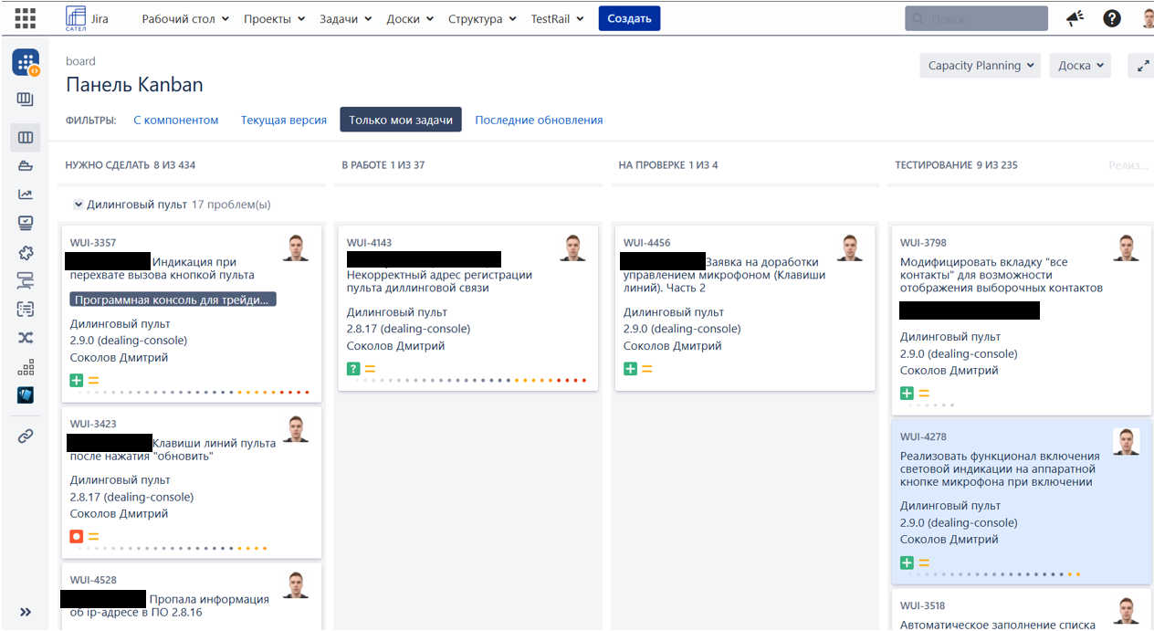
Рисунок 3.1 - Список задач проекта «Дилинговый пульт РТУ»

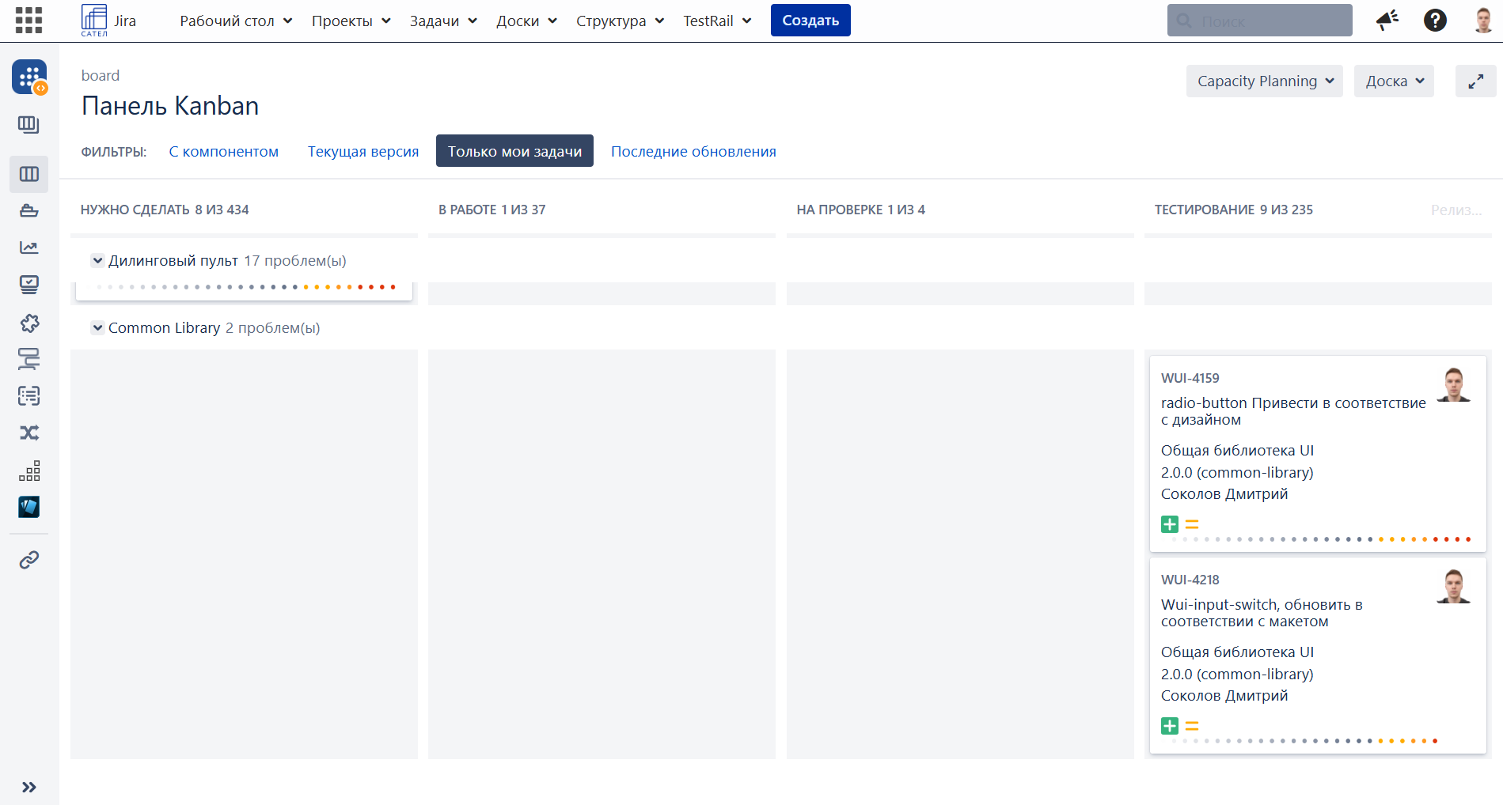
Рисунок 3.2 - Список задач проекта «UI библиотека»

3.2 Доработка компонентов общей UI-библиотеки
Одним из направлений практической работы стала доработка компонентов общей UI-библиотеки. Такие компоненты используются в разных продуктах компании, поэтому они должны быть единообразными, соответствовать дизайн-системе и корректно работать во всех предусмотренных состояниях.

3.2.1 Приведение компонента radio-button в соответствие с дизайн-системой
В рамках задачи WUI-4159 требовалось привести компонент radio-button в соответствие с актуальным дизайном. Основной целью было обеспечить единый внешний вид компонента в общей UI-библиотеке.
На этапе анализа был изучен макет компонента в Figma и текущая реализация в проекте. Особое внимание уделялось визуальным состояниям: выбранное состояние, невыбранное состояние, disabled-состояние, а также соответствие размеров и отступов дизайн-системе.
В ходе выполнения задачи были проверены стили компонента, логика отображения состояния выбора и поведение при взаимодействии пользователя. Доработка такого компонента важна, так как radio-button относится к базовым элементам интерфейса и может использоваться в настройках, формах и других частях приложения.
Макет в Figma и отчет по задаче в Jira приведен на рисунках 3.3-3.4.
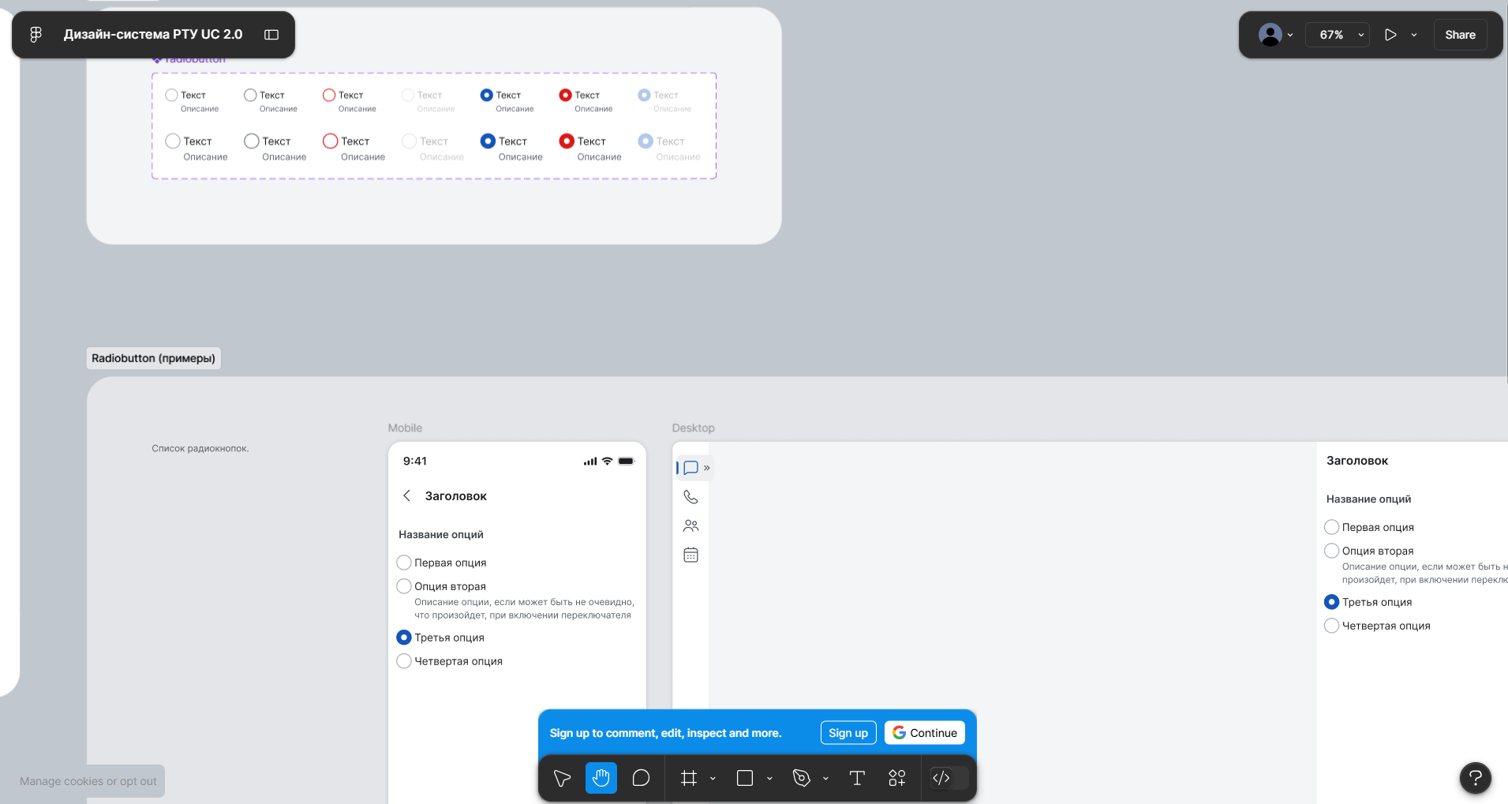
Рисунок 3.3 - Макет в Figma по задаче WUI-4159

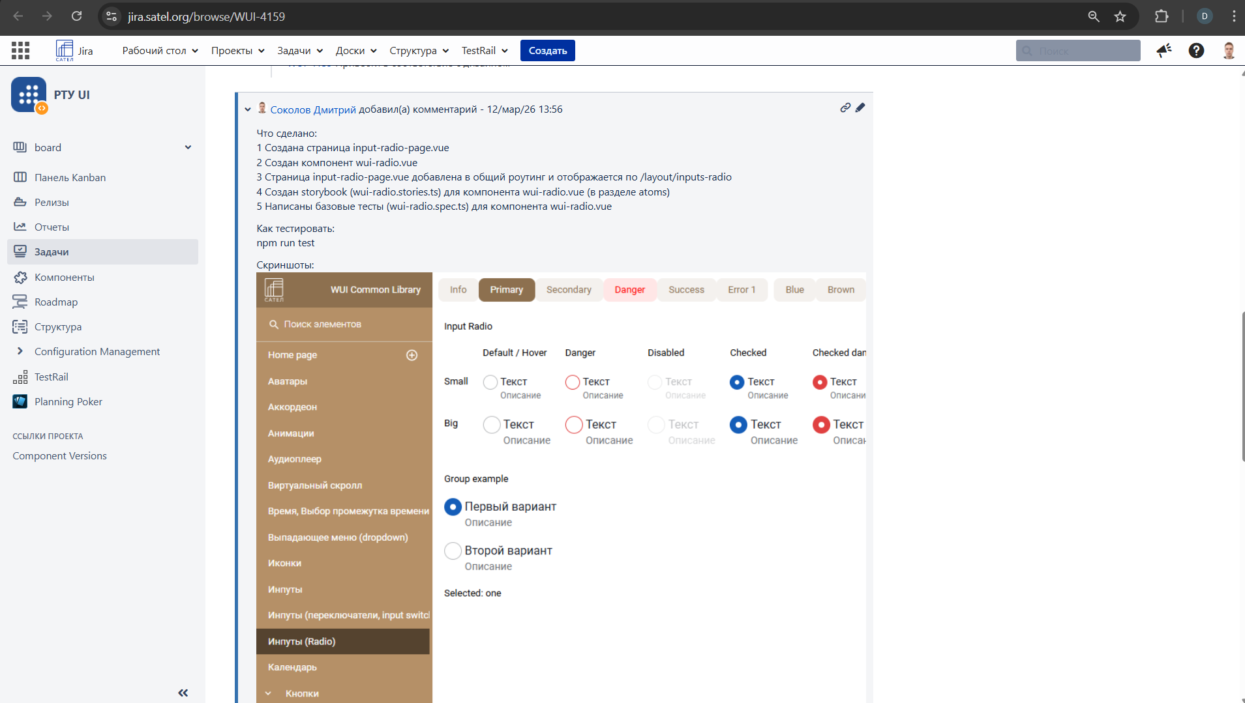
Рисунок 3.4 - Отчет в Jira по задаче WUI-4159

3.2.2 Обновление компонента Wui-input-switch по макету
Следующей задачей была доработка компонента Wui-input-switch в рамках задачи WUI-4218.
В процессе работы компонент был обновлен в соответствии с новым макетом. Были реализованы состояния on/off, disabled, размеры small/big, отображение label и description, а также возможность расположения переключателя слева или справа через параметр right.
Результат работы и макет в Figma приведены на рисунках 3.5-3.6.
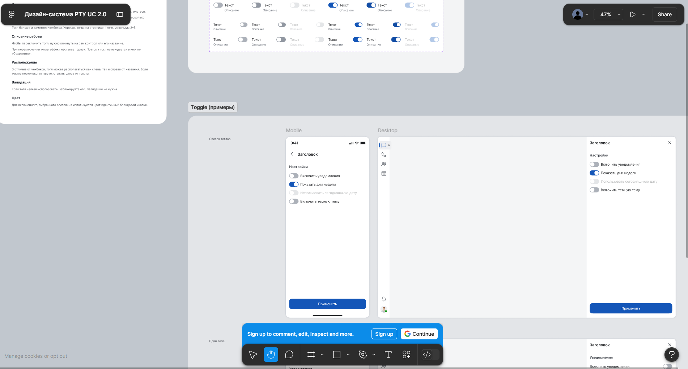
Рисунок 3.5 - Макет в Figma по задаче WUI-4218

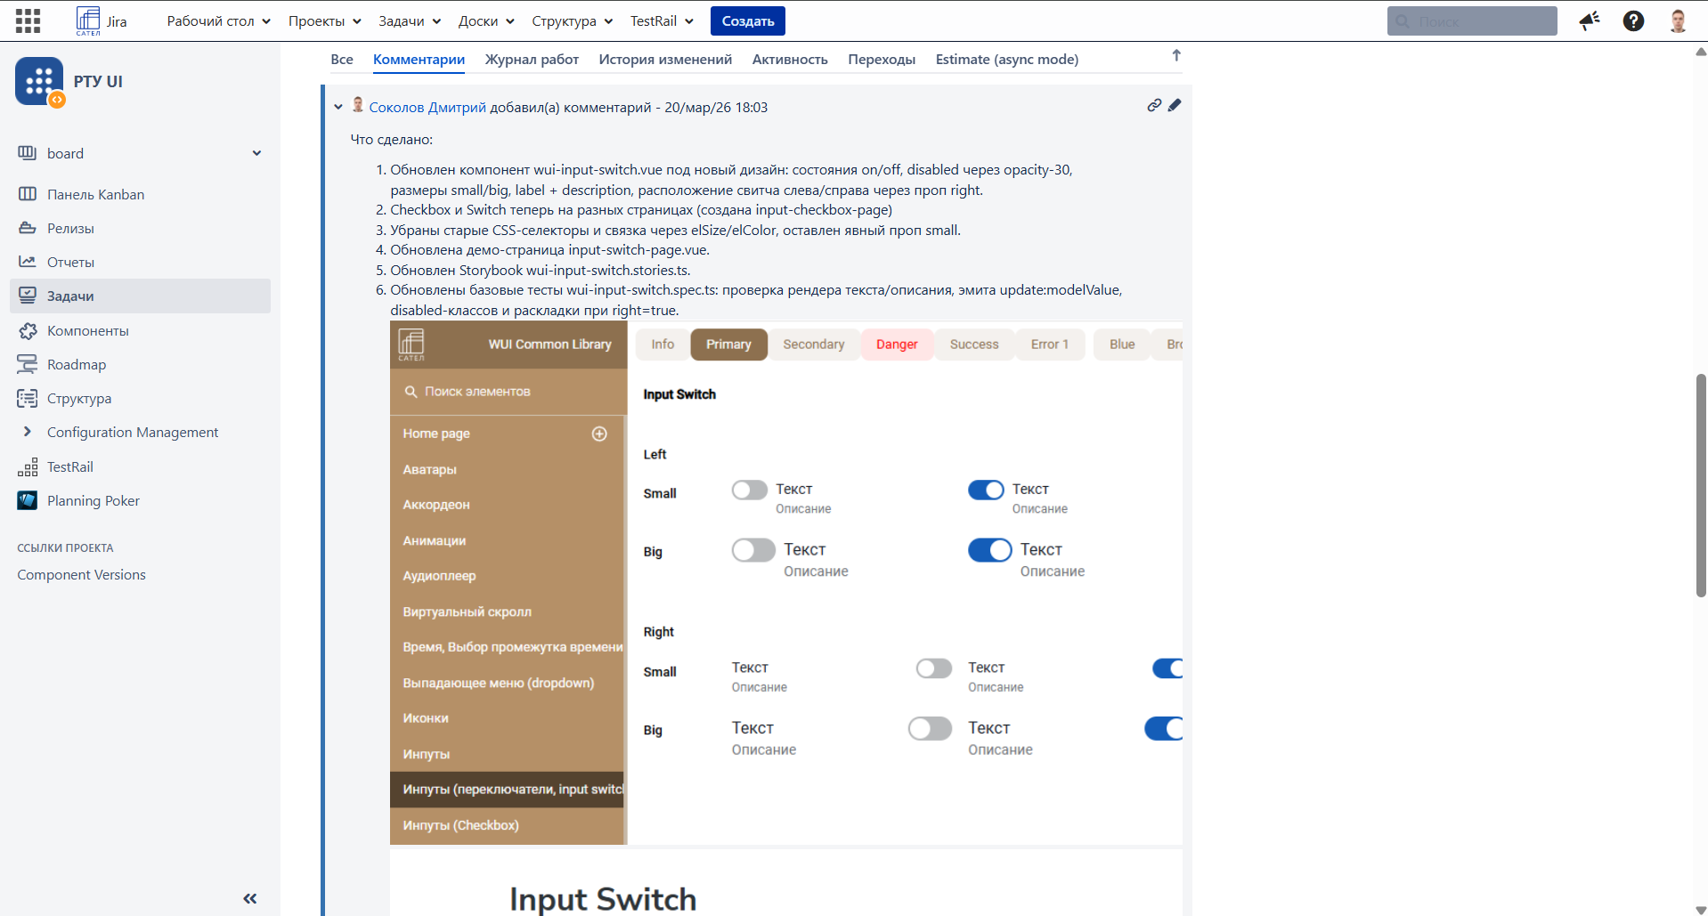

Рисунок 3.6 - Отчет в Jira по задаче WUI-4218

3.2.3 Обновление демонстрационных страниц и Storybook
После изменения компонента была обновлена демонстрационная страница input-switch-page.vue. Также checkbox и switch были разделены по разным страницам, чтобы каждый компонент демонстрировался отдельно и не смешивался с другим элементом интерфейса.
Отдельно был обновлен файл Storybook для компонента wui-input-switch. Storybook используется для изолированной демонстрации UI-компонентов, поэтому при изменении компонента важно обновлять его stories. Это позволяет разработчикам и тестировщикам быстро увидеть все состояния компонента без запуска полного пользовательского сценария.
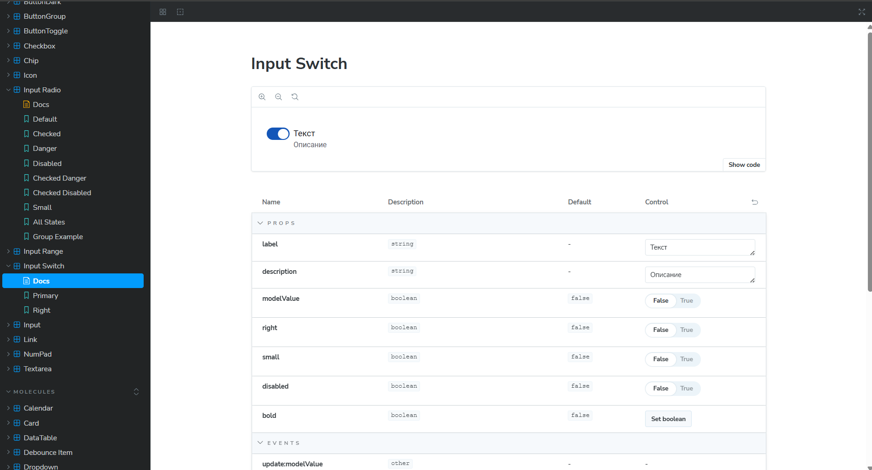
Рисунок 3.7 - Storybook по задаче WUI-4218

3.2.4 Написание и актуализация unit-тестов UI-компонентов
После доработки UI-компонента были обновлены базовые тесты wui-input-switch.spec.ts. Тестирование было направлено на проверку основных сценариев работы компонента.
В тестах проверялись:
– корректный рендер текста и описания;
– срабатывание события update:modelValue;
– применение disabled-классов;
– корректная раскладка при параметре right=true.
Наличие таких тестов позволяет быстрее выявлять ошибки при дальнейших изменениях компонента. Это особенно важно для общей UI-библиотеки, так как один компонент может использоваться в нескольких продуктах и разделах приложения.
Результаты запуска теста приведены на рисунке 3.8.
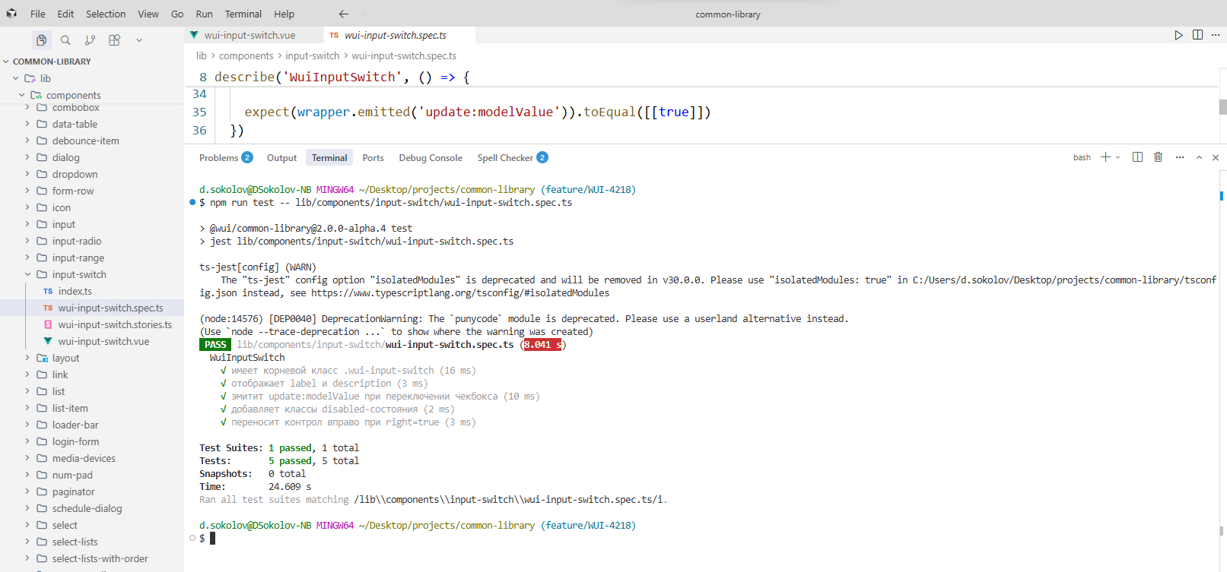
Рисунок 3.8 - Запуск теста wui-input-switch.spec.ts

3.3 Доработка конфигурации запуска проекта в dev-режиме
Отдельным направлением работы стала задача WUI-4207, связанная с исправлением конфигурации запуска проекта в dev-режиме. Данная задача относилась к техническим работам и была направлена на упрощение запуска проекта в разных окружениях.

3.3.1 Анализ проблемы хардкода backend-адресов
До выполнения доработки часть адресов backend-серверов была указана напрямую в конфигурационных файлах и скриптах запуска. Такой подход усложнял переключение между окружениями и мог приводить к ошибкам при сборке web-версии или Electron-приложения.

На этапе анализа были изучены файлы конфигурации проекта, логика формирования URL и места, где использовались адреса backend-серверов. Было выявлено, что настройки необходимо вынести в переменные окружения, чтобы не редактировать конфигурацию вручную при каждом переключении стенда. На рисунке 3.9 приведена часть конфигурационного файла vite.config до исправления. Адреса backend сервисов скрыты по согласованию с руководителем практики от предприятия.
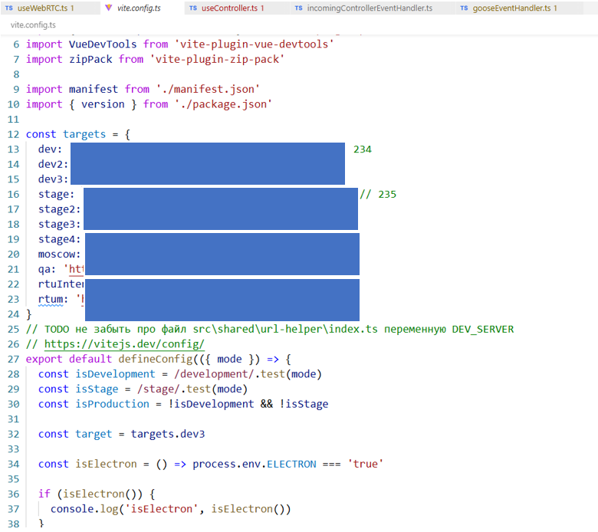
Рисунок 3.9 - Конфигурационный файл до изменений

3.3.2 Вынесение параметров окружения в env-файлы
Для решения проблемы были добавлены отдельные конфигурации окружений, в том числе для development и stage. Адреса backend-серверов были вынесены в env-файлы.
Такой подход позволил отделить настройки окружения от основного кода приложения. В результате проект стало проще запускать в разных режимах без ручного изменения адресов в vite.config.ts, package.json или других файлах. Пример env файлов приведен на рисунке 3.10.
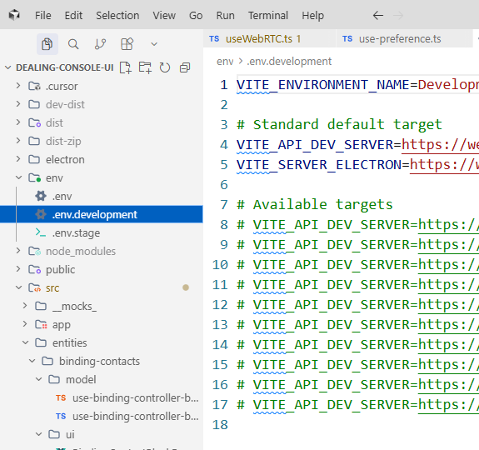
Рисунок 3.10 - Файлы env

3.3.3 Синхронизация формирования URL в dev-server и runtime
В рамках задачи была синхронизирована логика формирования URL между dev-server и runtime-частью приложения. Файл vite.config.ts был переведен на чтение переменных окружения через loadEnv.
Также была согласована логика формирования адресов в модуле src/shared/url-helper/index.ts. Это позволило использовать единый источник настроек как при локальном запуске, так и во время работы приложения.
Дополнительно из package.json были убраны жестко заданные адреса для Electron-сборки. Благодаря этому web- и Electron-версии стали использовать настройки из переменных окружения. Новый vite.config приведен на рисунке 3.11.
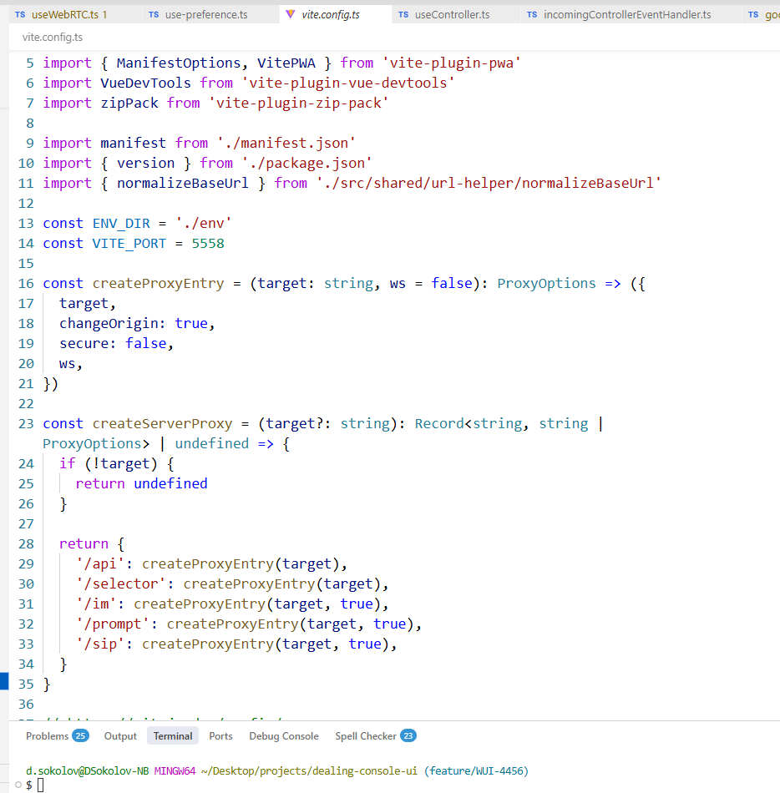
Рисунок 3.11 - Новый vite.config

3.3.4 Исправление формы авторизации
В рамках той же задачи были внесены небольшие изменения в форму авторизации. Логика состояния логина, пароля и флага отправки была вынесена в родительский компонент, а лишний useForm был удален.
Это упростило структуру компонента и сделало управление состоянием формы более прозрачным. В результате форма авторизации стала легче для сопровождения и дальнейшей доработки. Результат приведен на рисунке 3.12.

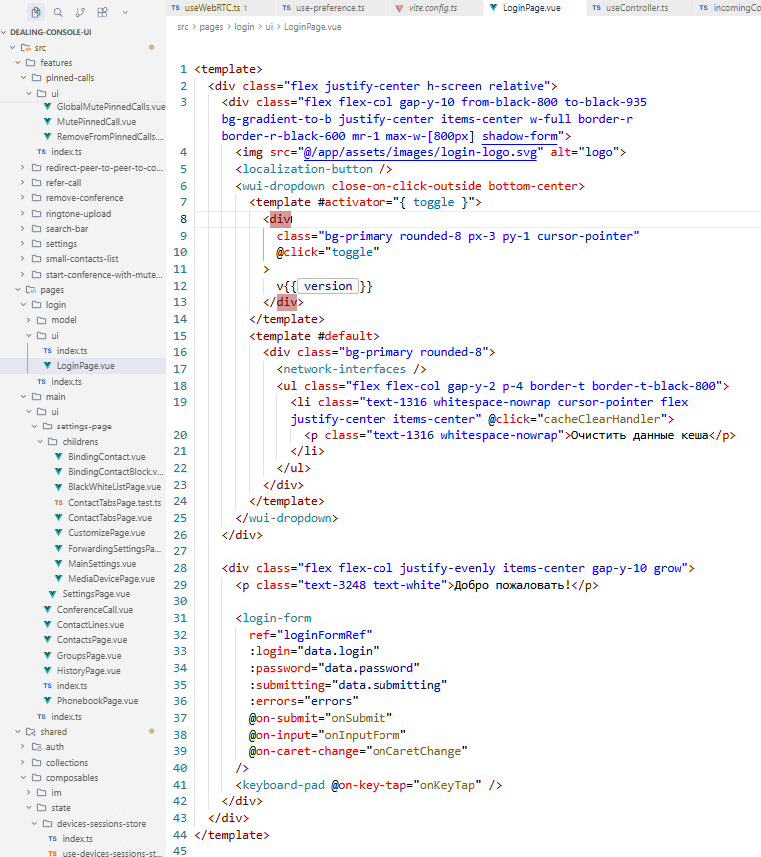
Рисунок 3.12 - Улучшенная форма авторизации

3.4 Реализация функциональности аппаратной индикации микрофона
Наиболее сложной практической задачей стала WUI-4278, связанная с реализацией световой индикации аппаратной кнопки микрофона. Эта задача относилась к функциональности дилингового пульта и была связана не только с интерфейсом, но и с аппаратными контроллерами.
Дилинговый пульт РТУ поддерживает работу с аппаратными модулями, включая Goose. Goose-модуль содержит микрофон типа «гусиная шея» и аппаратные кнопки с LED-индикацией. Поэтому frontend должен синхронизировать состояние интерфейса, завешенных вызовов и физического устройства.

3.4.1 Анализ сценария работы аппаратной кнопки микрофона
Перед реализацией была проанализирована логика работы микрофона в дилинговом пульте. В продукте используются завешенные линии, при которых пользователь может одновременно слушать несколько вызовов и управлять тем, в какие линии передается звук с микрофона.
Основная задача заключалась в том, чтобы световая индикация аппаратной кнопки соответствовала фактическому состоянию микрофона. Если микрофон включен, кнопка должна подсвечиваться; если выключен - подсветка должна гаснуть.
Также нужно было учитывать, что состояние микрофона связано не только с одной карточкой вызова, но и с глобальным состоянием Goose-модуля. Интерфейс завешенных вызовов и UI состояние микрофона приведен на рисунке 3.13.

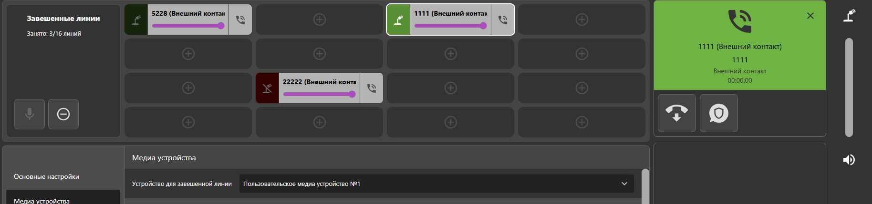
Рисунок 3.13 - Завешенные линии

3.4.2 Реализация глобального состояния goose-модулей
В ходе выполнения задачи состояние Goose-модулей было вынесено на глобальный уровень. Это позволило сделать единый источник состояния, который используется как интерфейсом, так и логикой управления аппаратной подсветкой.
Итоговая слышимость для завешенной линии стала определяться по условию:
gooseEnabled && line.micState
Это означает, что пользователь будет слышен в конкретной линии только в том случае, если глобальное состояние Goose включено и у самой линии активирован микрофон.
Такой подход позволил разделить два уровня управления:
– глобальное состояние Goose-модуля;
– состояние микрофона конкретной завешенной линии.
Если Goose глобально выключен, пользователь не будет слышен ни в одной линии, даже если у отдельной карточки micState = true. Если Goose глобально включен, звук передается только в те линии, где микрофон включен локально. Часть кода данной задачи приведена на рисунке 3.14.

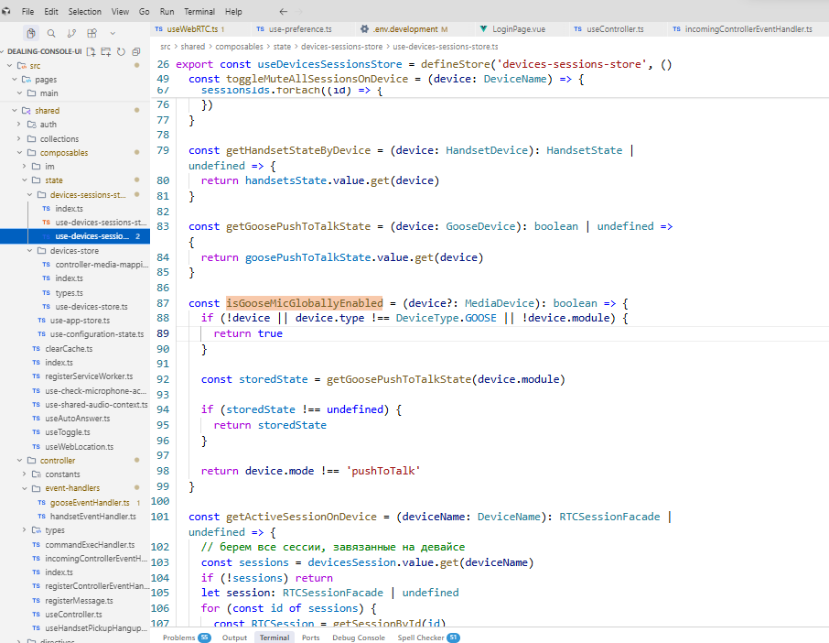
Рисунок 3.14 - Реализация глобального состояния микрофона

3.4.3 Синхронизация UI-кнопки mute и аппаратной индикации
После введения глобального состояния была синхронизирована UI-кнопка глобального mute и аппаратная кнопка микрофона. Обе кнопки стали читать и изменять одно и то же состояние.
Также была реализована логика, при которой новый входящий вызов, становясь завешенным, сразу получает текущее глобальное состояние Goose. Например, если Goose был выключен, новый разговор сразу стартует в состоянии muted.
Дополнительно был исправлен формат сообщений к контроллеру, а доступные модули стали подтягиваться автоматически с контроллера. Это упростило взаимодействие frontend-части с аппаратной частью приложения. UI кнопка приведена на рисунке 3.15, индикация кнопки KEY_SPEAK на рисунке 3.16.


Рисунок 3.15 - Глобальная UI кнопка микрофона для завешенных линий

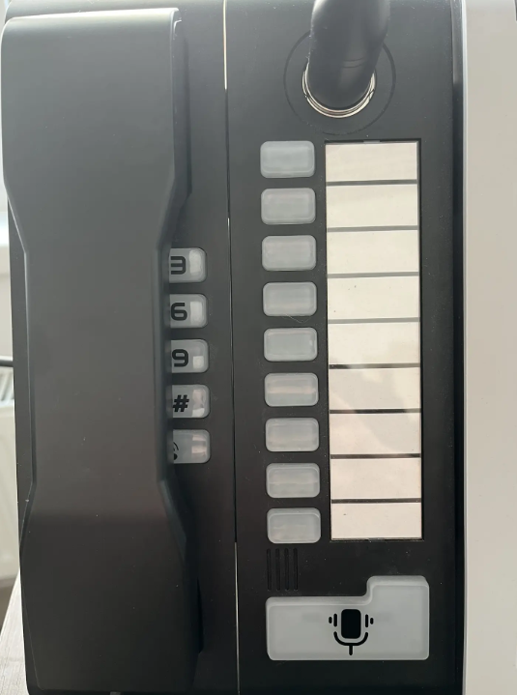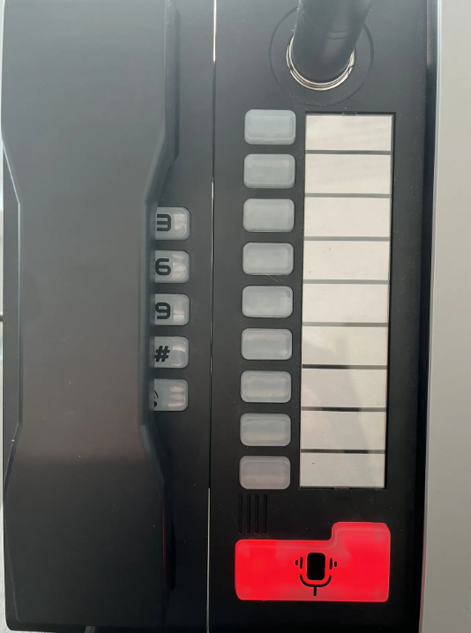
Рисунок 3.16 - Световая индикация кнопки KEY_SPEAK

3.4.4 Особенности режимов stateful и push-to-talk
В задаче были учтены два режима работы микрофона: stateful и pushToTalk.
В режиме stateful аппаратная кнопка работает как переключатель. При первом нажатии микрофон включается, а подсветка загорается. При повторном нажатии микрофон выключается, а подсветка гаснет.
В режиме pushToTalk микрофон включается только на время удержания кнопки. После отпускания кнопки микрофон сразу выключается, а подсветка гаснет. Такой режим соответствует принципу «нажал - говоришь, отпустил - микрофон выключен».
Также была реализована логика, при которой при переключении Goose из режима stateful в pushToTalk устройство сразу переводится в выключенное состояние. Это необходимо, потому что режим pushToTalk требует удержания кнопки для передачи звука.
В результате выполнения задачи была обеспечена более точная синхронизация между состоянием интерфейса, завешенными вызовами и аппаратной кнопкой микрофона. Пример интерфейса приведен на рисунке 3.17.
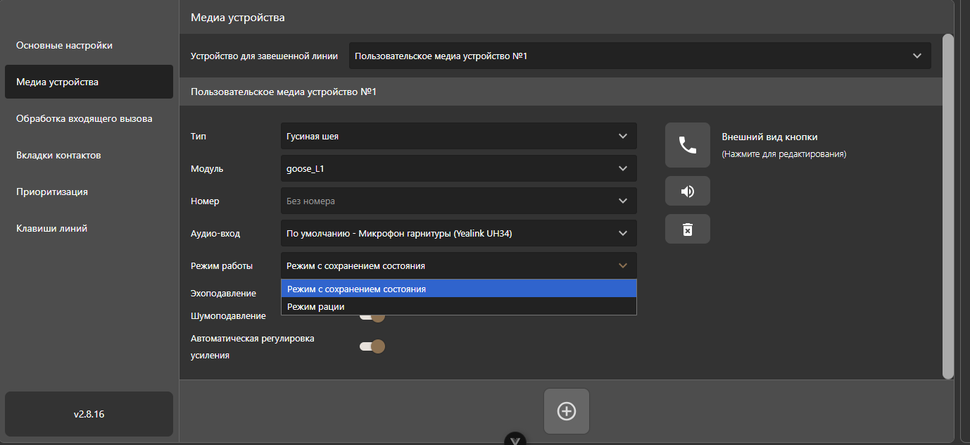
Рисунок 3.17 - Реализация режимов работы кнопки KEY_SPEAK

Заключение
В ходе прохождения проектно-технологической практики в ООО «САТЕЛ» были закреплены и расширены знания, полученные в процессе обучения по направлению «Прикладная информатика». Практика была связана с выполнением задач frontend-разработчика в рамках сопровождения и развития программного продукта «Дилинговый пульт РТУ».
В период практики была изучена деятельность профильной организации, основные направления разработки программных продуктов, особенности платформы РТУ и специфика дилингового пульта как специализированного интерфейса для работы с телефонными вызовами, завешенными линиями и аппаратными контроллерами.
В процессе выполнения практических задач были применены современные технологии frontend-разработки: Vue 3, TypeScript, Vite, Pinia, Tailwind CSS, Storybook, Git, GitLab, Jira и Figma. Были изучены рабочие процессы команды разработки: анализ задачи, работа с макетами, создание ветки, внесение изменений, локальная проверка, оформление merge request, прохождение code review и передача задачи на тестирование.
Поставленные цели и задачи практики были выполнены. Полученный опыт позволил лучше понять полный цикл разработки программного обеспечения в реальной организации и повысить уровень профессиональной подготовки в области frontend-разработки.

Библиографический список
1. САТЕЛ. О компании : официальный сайт. — URL: https://satel.ru/company/about/ (дата обращения: 29.04.2026). — Текст : электронный.
2. РТУ: Платформа унифицированных коммуникаций : официальный сайт ООО «САТЕЛ». — URL: https://satel.ru/development/rtu-platforma-unifitsirovannykh-kommunikatsiy/ (дата обращения: 29.04.2026). — Текст : электронный.
3. Спецификация проекта «Дилинговый пульт РТУ». — Внутренний документ ООО «САТЕЛ». — 2026. — Текст : электронный.
4. Онбординг Frontend. Полное руководство по первому дню и рабочему процессу. — Внутренний документ ООО «САТЕЛ». — 2026. — Текст : электронный.
5. Vue.js. Introduction : official documentation. — URL: https://vuejs.org/guide/introduction (дата обращения: 29.04.2026). — Текст : электронный.
6. TypeScript. JavaScript With Syntax For Types : official website. — URL: https://www.typescriptlang.org/ (дата обращения: 29.04.2026). — Текст : электронный.
7. Vite. Getting Started : official documentation. — URL: https://vite.dev/guide/ (дата обращения: 29.04.2026). — Текст : электронный.
8. Pinia. Getting Started : official documentation. — URL: https://pinia.vuejs.org/getting-started.html (дата обращения: 29.04.2026). — Текст : электронный.
9. Tailwind CSS. Documentation : official website. — URL: https://tailwindcss.com/docs (дата обращения: 29.04.2026). — Текст : электронный.
10. Storybook. Get started with Storybook : official documentation. — URL: https://storybook.js.org/docs (дата обращения: 29.04.2026). — Текст : электронный.
11. Vitest. Guide : official documentation. — URL: https://vitest.dev/guide/ (дата обращения: 29.04.2026). — Текст : электронный.
12. Git. Distributed version control system : official website. — URL: https://git-scm.com/ (дата обращения: 29.04.2026). — Текст : электронный.
13. Electron. Documentation : official website. — URL: https://www.electronjs.org/docs/latest/ (дата обращения: 29.04.2026). — Текст : электронный.
14. Figma Design : official website. — URL: https://www.figma.com/design/ (дата обращения: 29.04.2026). — Текст : электронный.
15. Диков, А. В. Клиентские технологии веб-программирования: JavaScript и DOM : учебное пособие для вузов / А. В. Диков. — Санкт-Петербург : Лань, 2026. — 124 с. — ISBN 978-5-507-54803-3. — Текст : электронный // Лань : электронно-библиотечная система. — URL: https://e.lanbook.com/book/510752 (дата обращения: 29.04.2026). — Режим доступа: для авториз. пользователей.
16. Дронов, В. А. JavaScript. 32 урока для начинающих / В. А. Дронов. — Санкт-Петербург : БХВ-Петербург, 2024. — 576 с. — ISBN 978-5-9775-1942-7. — Текст : электронный // ЭБС Ibooks.ru : [сайт]. — URL: https://ibooks.ru/bookshelf/396454/reading (дата обращения: 29.04.2026). — Режим доступа: по подписке.
17. Игнатьев, А. В. Тестирование программного обеспечения / А. В. Игнатьев. — 2-е изд., стер. — Санкт-Петербург : Лань, 2022. — 56 с. — ISBN 978-5-8114-9936-6. — Текст : электронный // Лань : электронно-библиотечная система. — URL: https://e.lanbook.com/book/201188 (дата обращения: 29.04.2026). — Режим доступа: для авториз. пользователей.
18. Коваленко, Т. А. Проектирование пользовательского интерфейса : учебник / Т. А. Коваленко, А. Л. Золкин. — Самара : ПГУТИ, 2024. — 154 с. — Текст : электронный // Лань : электронно-библиотечная система. — URL: https://e.lanbook.com/book/463541 (дата обращения: 29.04.2026). — Режим доступа: для авториз. пользователей.
19. Прохоренок, Н. А. JavaScript и Node.js для веб-разработчиков / Н. А. Прохоренок, В. А. Дронов. — Санкт-Петербург : БХВ-Петербург, 2022. — 768 с. — ISBN 978-5-9775-6847-0. — Текст : электронный // ЭБС Ibooks.ru : [сайт]. — URL: https://www.ibooks.ru/bookshelf/385754/reading (дата обращения: 29.04.2026). — Режим доступа: по подписке.
20. Янцев, В. В. JavaScript. Креативное программирование / В. В. Янцев. — Санкт-Петербург : Лань, 2023. — 232 с. — ISBN 978-5-507-45405-1. — Текст : электронный // Лань : электронно-библиотечная система. — URL: https://e.lanbook.com/book/303998 (дата обращения: 29.04.2026). — Режим доступа: для авториз. пользователей.

